SERVICIO NACIONAL DE ADIESTRAMIENTO EN TRABAJO INDUSTRIAL
SENATI
Escuela de Tecnologías de la Información

INFORME DE AVANCE — SEMANA 2
El motor del CMS
CRUD de páginas y bloques, configuración global, carta, menús, usuarios y procesamiento de imágenes

Curso | Desarrollo de Aplicaciones Web
Proyecto | Sistema Web Autónomo (Full-CMS) — Restaurante "Sabor Marino"
Estudiante | Wimmer Román Quispe
ID | 1637714
Instructor | David Arturo Malpartida Calixto
Carrera | Desarrollo de Software — Semestre V
Sede | CFP San Juan de Lurigancho
Fecha | Octubre de 2026

Lima — Perú
2026

1. Resumen de la semana
Con los cimientos listos, esta semana se construyó el motor del sistema: todas las operaciones que el panel de administración necesitará para que una persona sin conocimientos de programación cambie el contenido, los colores, el menú y la carta del restaurante. También se resolvió la parte más técnica del backend: recibir imágenes, optimizarlas con sharp y guardarlas en tamaños aptos para celular, tablet y escritorio.
Resultado de la semana
56 endpoints REST en 12 módulos, todos con validación y control de roles.
Constructor de páginas por bloques: 7 tipos de bloque, cada uno con su esquema de validación propio para el JSON.
Imágenes optimizadas: una foto de 619 KB se convierte en 3 versiones WebP de 128 KB, 40 KB y 3 KB.
API pública que entrega cada página con sus imágenes y platos ya resueltos, lista para la web del restaurante.
58 de 58 pruebas automáticas aprobadas y una colección de 74 peticiones para Thunder Client / Postman, ejecutada completa sin errores.

1.1 Objetivos de la semana
Tabla 1. Objetivos del hito "Semana 2: El Motor".
Objetivo planteado en la guía | Estado
CRUD completo de componentes de páginas | Cumplido
Lógica de almacenamiento de archivos (imágenes procesadas con sharp) | Cumplido
Endpoints de configuración global de colores | Cumplido
Colección de Postman / Thunder Client (entregable 3) | Cumplido (adelantado)
Menús, carta, usuarios, API pública y estadísticas | Cumplido (adicional)

2. Actividades realizadas
Tabla 2. Actividades desarrolladas durante la semana.
N.º | Actividad | Archivos principales
1 | Configuración global: colores, logo, contacto y redes sociales | settings.service.js, settings.routes.js
2 | CRUD de páginas con slug automático y página de inicio única | pages.service.js
3 | CRUD de bloques con validación por tipo, duplicar y reordenar | blocks.validator.js, pages.service.js
4 | Menús de navegación en árbol con submenús y reordenamiento | menus.service.js
5 | Carta: categorías y platos con precios en céntimos y búsqueda | menuCarta.service.js
6 | Subida de imágenes con multer y procesamiento con sharp | upload.middleware.js, media.service.js
7 | Gestión de usuarios con reglas para no perder el acceso | users.service.js
8 | API pública que "resuelve" imágenes, platos y enlaces | public.service.js
9 | Estadísticas para el dashboard | stats.service.js
10 | Traducción de errores de SQLite a códigos HTTP | error.middleware.js
11 | 48 pruebas automáticas nuevas (58 en total) | tests/content.test.js, tests/helpers.js
12 | Colección Thunder Client / Postman y documentación de la API | docs/api/

3. Organización de la API
Cada módulo sigue el mismo patrón de la semana 1: un archivo de rutas (URL + protección), un controlador (HTTP) y un servicio (lógica + SQL). Gracias a eso, agregar un módulo nuevo es repetir una receta conocida.
Tabla 3. Módulos de la API y cantidad de endpoints.
Módulo | Endpoints | Acceso
Autenticación y sistema | 4 | Público / sesión
Configuración global y redes sociales | 6 | Lectura: ADMIN y EDITOR · Escritura: solo ADMIN
Páginas | 5 | ADMIN y EDITOR
Bloques (page_components) | 6 | ADMIN y EDITOR
Menús de navegación | 6 | ADMIN y EDITOR
Categorías y platos | 12 | ADMIN y EDITOR
Medios (imágenes) | 5 | ADMIN y EDITOR
Usuarios | 6 | Solo ADMIN
Dashboard | 1 | ADMIN y EDITOR
API pública | 5 | Pública (sin login)
Total | 56

Para no repetir la protección en cada ruta, se crearon dos combinaciones reutilizables de middlewares:
backend/src/middlewares/roles.js
export const anyStaff = [requireAuth, requireRole('ADMIN', 'EDITOR')]; // contenido: páginas, carta, menús, medios
export const adminOnly = [requireAuth, requireRole('ADMIN')]; // apariencia y usuarios

La lista completa de los 56 endpoints está en el Anexo A y en docs/api/README.md.

4. Constructor de páginas por bloques

4.1 Tipos de bloque
La tabla page_components guarda el contenido de cada bloque como JSON. Como cada tipo necesita campos distintos, se definió un esquema Zod por tipo. El panel podrá pedir el catálogo con GET /api/components/types para mostrar los bloques disponibles con sus valores iniciales.
Tabla 4. Catálogo de bloques.
Tipo | Nombre en el panel | Campos del JSON
hero | Portada | title, subtitle, imageId, buttonText, buttonLink
menu | Carta | title, subtitle, categoryIds[] (vacío = todas), onlyFeatured
gallery | Galería | title, imageIds[] (máx. 24)
testimonials | Testimonios | title, items[] con name, text y rating (1 a 5)
schedule | Horario | title, items[] con days y hours, note
contact | Contacto | title, subtitle, showMap, showWhatsapp
text | Texto con imagen | title, body, imageId, imagePosition (left/right)

4.2 Validación del JSON según el tipo
Antes de guardar, el servicio busca el esquema del tipo y valida el contenido. Si algo está mal, devuelve la ruta exacta del campo con error (por ejemplo content.items.0.rating), lo que permitirá al panel marcar en rojo el campo correcto.
backend/src/validators/blocks.validator.js (bloque testimonios)
testimonials: z.object({
title: text(120).min(1, 'El título es obligatorio'),
items: z.array(z.object({
name: text(60).min(1, 'El nombre es obligatorio'),
text: text(400).min(1, 'El testimonio es obligatorio'),
rating: z.number().int().min(1, 'Mínimo 1 estrella').max(5, 'Máximo 5 estrellas').default(5),
})).max(12, 'Máximo 12 testimonios').default([]),
}),

backend/src/services/pages.service.js
function validateContent(type, content) {
const result = BLOCK_SCHEMAS[type].safeParse(content);
if (!result.success) {
throw new AppError(400, `El contenido no es válido para un bloque "${type}"`,
result.error.issues.map((i) => ({ field: `content.${i.path.join('.')}`, message: i.message })));
}
return result.data;
}

Ejemplo real de respuesta al enviar un testimonio sin nombre y con 9 estrellas:
POST /api/pages/:id/components
HTTP 400 Bad Request
{
"error": {
"message": "El contenido no es válido para un bloque \"testimonials\"",
"details": [
{ "field": "content.items.0.name", "message": "El nombre es obligatorio" },
{ "field": "content.items.0.rating", "message": "Máximo 5 estrellas" }
]
}
}

4.3 Reordenar, duplicar y ocultar
- Reordenar: el panel envía la lista completa de ids en el nuevo orden ({ "ids": [5, 1, 3] }). El servidor verifica que estén todos los bloques de esa página, sin repetir ni sobrar, y actualiza sort_order dentro de una transacción: o se guarda todo el orden o nada.
- Duplicar: copia el bloque y lo inserta justo debajo del original, corriendo los siguientes un lugar.
- Ocultar: isVisible: false mantiene el bloque en el panel pero lo saca de la web pública.
backend/src/utils/reorder.js
export function reorder(table, ids, { where = '1 = 1', params = [] } = {}) {
const existing = db.prepare(`SELECT id FROM ${table} WHERE ${where}`).all(...params).map((r) => r.id);
const sameSet =
new Set(ids).size === ids.length && ids.length === existing.length && ids.every((id) => existing.includes(id));
if (!sameSet) {
throw new AppError(400, 'La lista de ids debe contener exactamente todos los elementos a ordenar, sin repetir', {
expected: existing.sort((a, b) => a - b),
});
}
transaction(() => {
const stmt = db.prepare(`UPDATE ${table} SET sort_order = ? WHERE id = ?`);
ids.forEach((id, index) => stmt.run(index + 1, id));
});
}

4.4 Reglas de las páginas
- Si no se envía un slug, se genera desde el título: "Promociones del Mes" → promociones-del-mes (sin tildes ni espacios).
- Solo una página puede ser la de inicio: al marcar una nueva, la anterior se desmarca en la misma transacción.
- La página de inicio no se puede eliminar ni despublicar, para que el sitio nunca quede sin portada.
- Al eliminar una página, sus bloques se borran solos gracias a ON DELETE CASCADE.

4.5 La API pública "resuelve" los bloques
En la base de datos, un bloque galería solo guarda números: "imageIds": [1]. La web pública necesitaría hacer muchas peticiones para convertir esos números en imágenes. Para evitarlo, el endpoint GET /api/public/home agrega a cada bloque un campo data con todo lo necesario para pintarlo: las URLs de cada tamaño de imagen, los platos de la carta o los datos de contacto. Los ids que ya no existen se ignoran en lugar de romper la página.
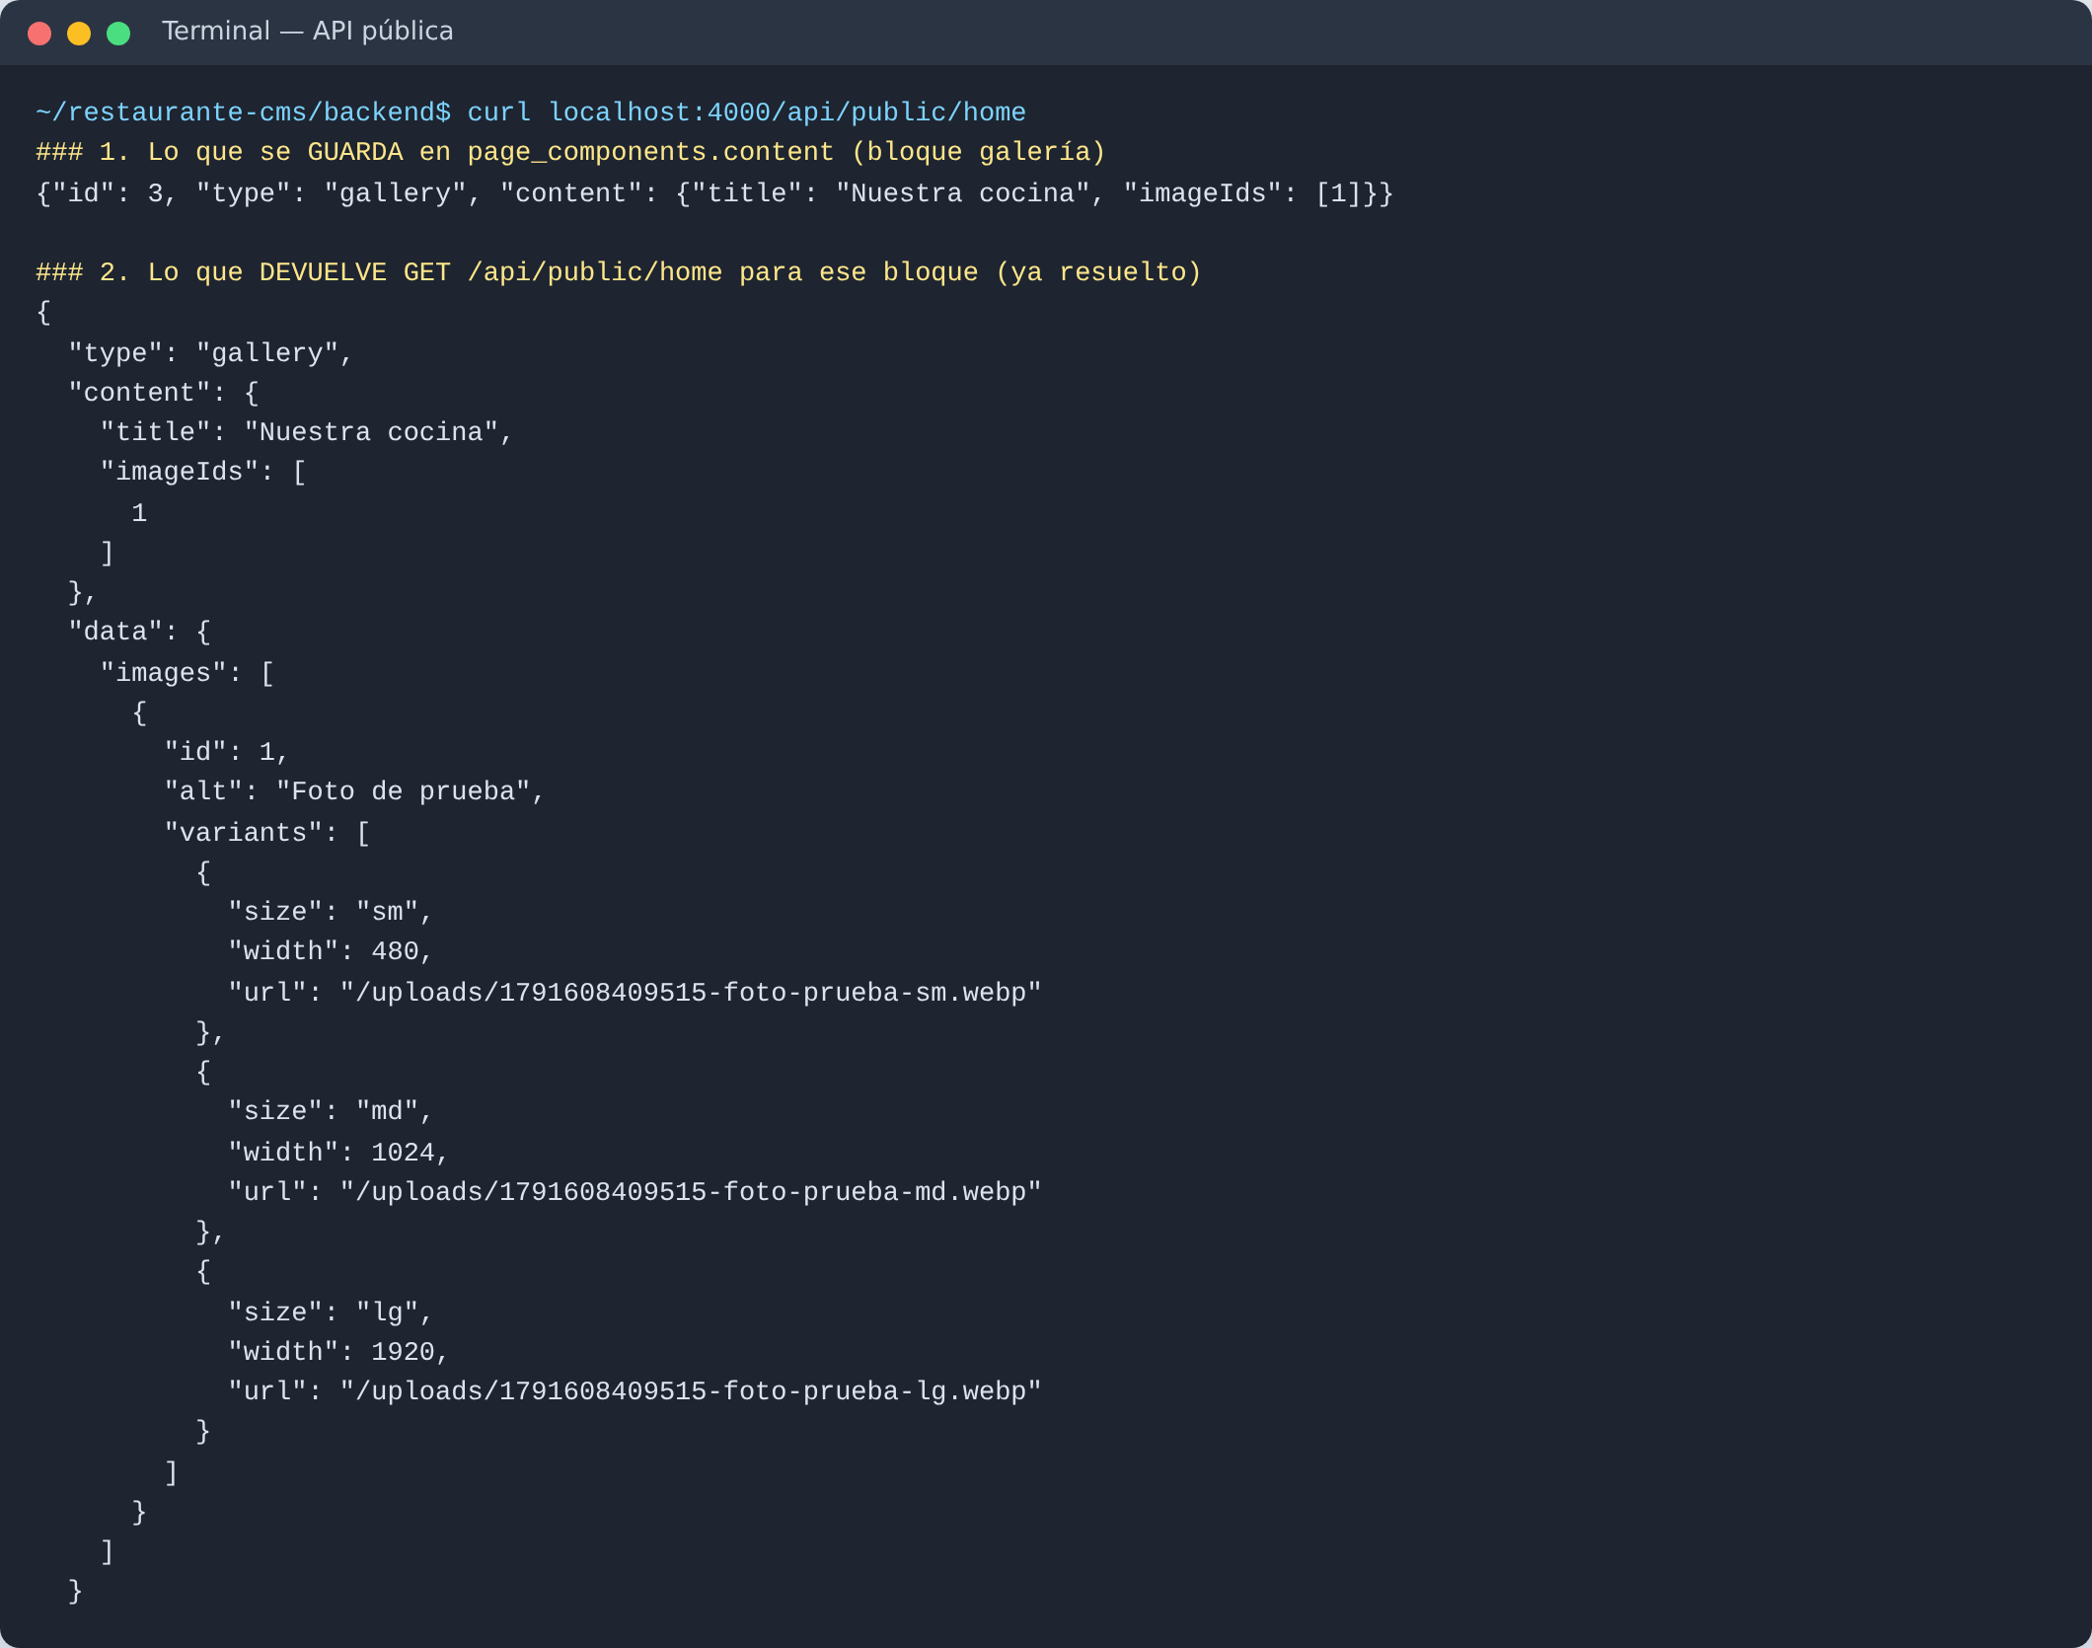
Figura 1. Lo que se guarda en page_components.content (1) frente a lo que entrega la API pública (2).
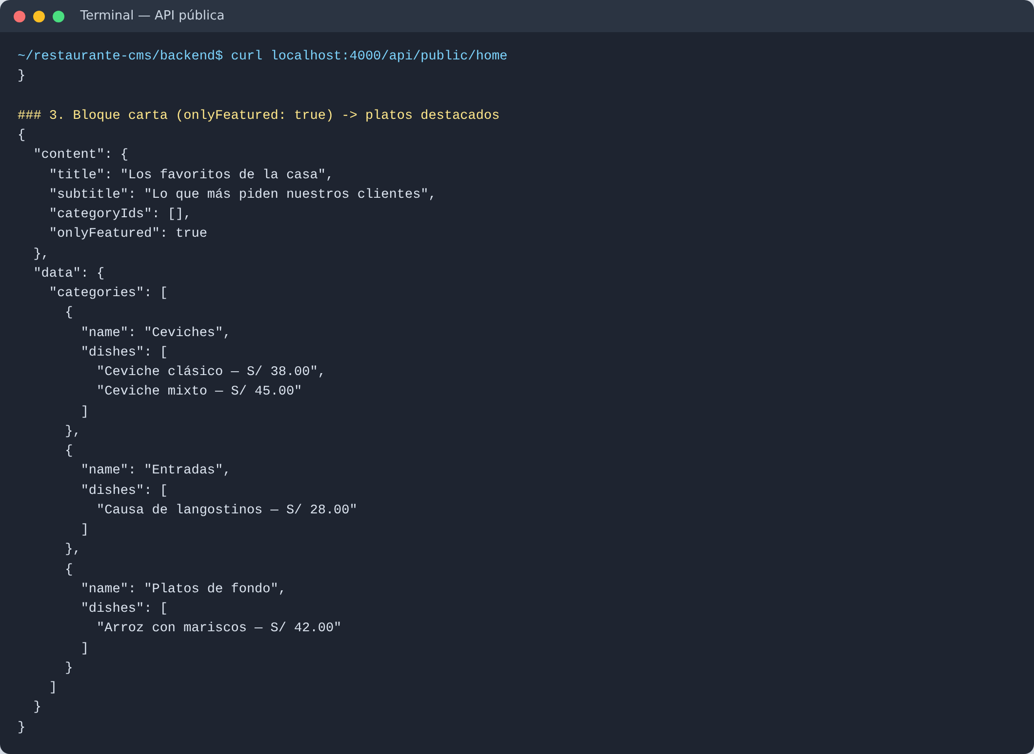
Figura 2. El bloque "carta" con onlyFeatured: true devuelve solo los platos destacados, agrupados por categoría.

5. Configuración global (Look & Feel)
La tabla site_settings tiene una sola fila con el nombre del restaurante, el logo, los cinco colores HEX y los datos de contacto. El endpoint PUT /api/settings acepta actualizaciones parciales: si el panel solo cambia el color primario, solo se envía ese campo. Para eso se creó un ayudante que arma el UPDATE únicamente con los campos recibidos:
backend/src/utils/updateBuilder.js
export function buildUpdate(data, columnMap) {
const sets = [];
const values = [];
for (const [key, column] of Object.entries(columnMap)) {
if (data[key] === undefined) continue;
let value = data[key];
if (typeof value === 'boolean') value = value ? 1 : 0;
sets.push(`${column} = ?`);
values.push(value);
}
return { sql: sets.join(', '), values, isEmpty: sets.length === 0 };
}

Los colores se validan dos veces: Zod revisa el formato (#0F4C75) y devuelve un mensaje claro; y si algo pasara ese filtro, la restricción CHECK de la base de datos lo rechaza. Solo el rol ADMIN puede cambiar la apariencia; un EDITOR recibe 403.
En la semana 4, la web pública leerá estos colores desde GET /api/public/site y los inyectará como variables CSS. Ya se verificó con una prueba automática que un cambio de color hecho por el ADMIN aparece de inmediato en la API pública.

6. Menús de navegación
Cada ítem del menú apunta a una página interna (pageId) o a una URL externa (por ejemplo, WhatsApp). El servidor calcula el enlace final (href): si la página es la de inicio devuelve /; si no, /slug. Así, si una página cambia de slug, el menú se actualiza solo.
- Los ítems se devuelven en forma de árbol (ítem con sus children) para dibujar submenús.
- Se permite un solo nivel de submenú, suficiente para un restaurante y más fácil de usar en celular.
- El reordenamiento recibe todos los ítems con su padre, tal como los dejará el "arrastrar y soltar" del panel.
- Los ítems ocultos y los que apuntan a páginas despublicadas no aparecen en el menú público.

7. Carta del restaurante
Los platos pertenecen a una categoría y pueden tener foto, estar destacados o marcados como no disponibles (por ejemplo, cuando se acaba el pescado del día). La API recibe y devuelve el precio en soles, pero lo guarda en céntimos:
backend/src/services/menuCarta.service.js
export const toCents = (soles) => Math.round(soles * 100);
export const toSoles = (cents) => cents / 100;

Esto evita errores clásicos de los decimales: en JavaScript 0.1 + 0.2 da 0.30000000000000004, pero 10 + 20 siempre da 30.
- Búsqueda y filtros: GET /api/dishes?q=ceviche&categoryId=1&featured=true&available=true.
- Una categoría con platos no se puede eliminar (409) y el mensaje dice cuántos platos tiene.
- La carta pública solo muestra categorías activas con platos disponibles.

8. Procesamiento de imágenes con sharp

8.1 Flujo
- multer recibe el archivo en memoria (máximo 8 MB, solo image/*).
- sharp lee los metadatos para confirmar que realmente es una imagen. No se confía en la extensión: un texto renombrado a .png se rechaza con 400.
- Se corrige la orientación (fotos de celular giradas) y se generan 3 anchos: 480 px (celular), 1024 px (tablet/laptop) y 1920 px (pantallas grandes). Si la imagen original es más pequeña, no se agranda.
- Todo se convierte a WebP con calidad 80, un formato que pesa mucho menos que JPG o PNG con la misma calidad visual.
- Se registra la imagen en media y sus 3 versiones en media_variants dentro de una transacción. Si algo falla a mitad de camino, se borran los archivos ya creados.
backend/src/services/media.service.js
for (const [size, width] of Object.entries(SIZES)) {
const fileName = `${base}-${size}.webp`;
const info = await sharp(file.buffer)
.rotate() // respeta la orientación EXIF de fotos de celular
.resize({ width, withoutEnlargement: true })
.webp({ quality: 80 })
.toFile(path.join(env.uploadsDir, fileName));
// ojo: info.size es el peso en bytes; el nombre del tamaño va en "key"
written.push({ key: size, fileName, width: info.width, height: info.height, bytes: info.size });

8.2 Resultados reales
Se subió una foto de prueba en JPG de 2400 × 1600 px. Estos son los pesos que se obtuvieron:
Tabla 5. Comparación de pesos antes y después de sharp.
Versión | Dimensiones | Peso | Reducción | Uso
Original (JPG) | 2400 × 1600 | 633 610 B (619 KB) | — | —
lg (WebP) | 1920 × 1280 | 130 684 B (128 KB) | 79,4 % | Escritorio
md (WebP) | 1024 × 683 | 41 132 B (40 KB) | 93,5 % | Tablet / laptop
sm (WebP) | 480 × 320 | 3 128 B (3 KB) | 99,5 % | Celular

En un celular, la web descargará la versión de 3 KB en lugar de la de 619 KB. En la semana 4 se usará el atributo srcset de HTML para que el navegador elija solo el tamaño adecuado.
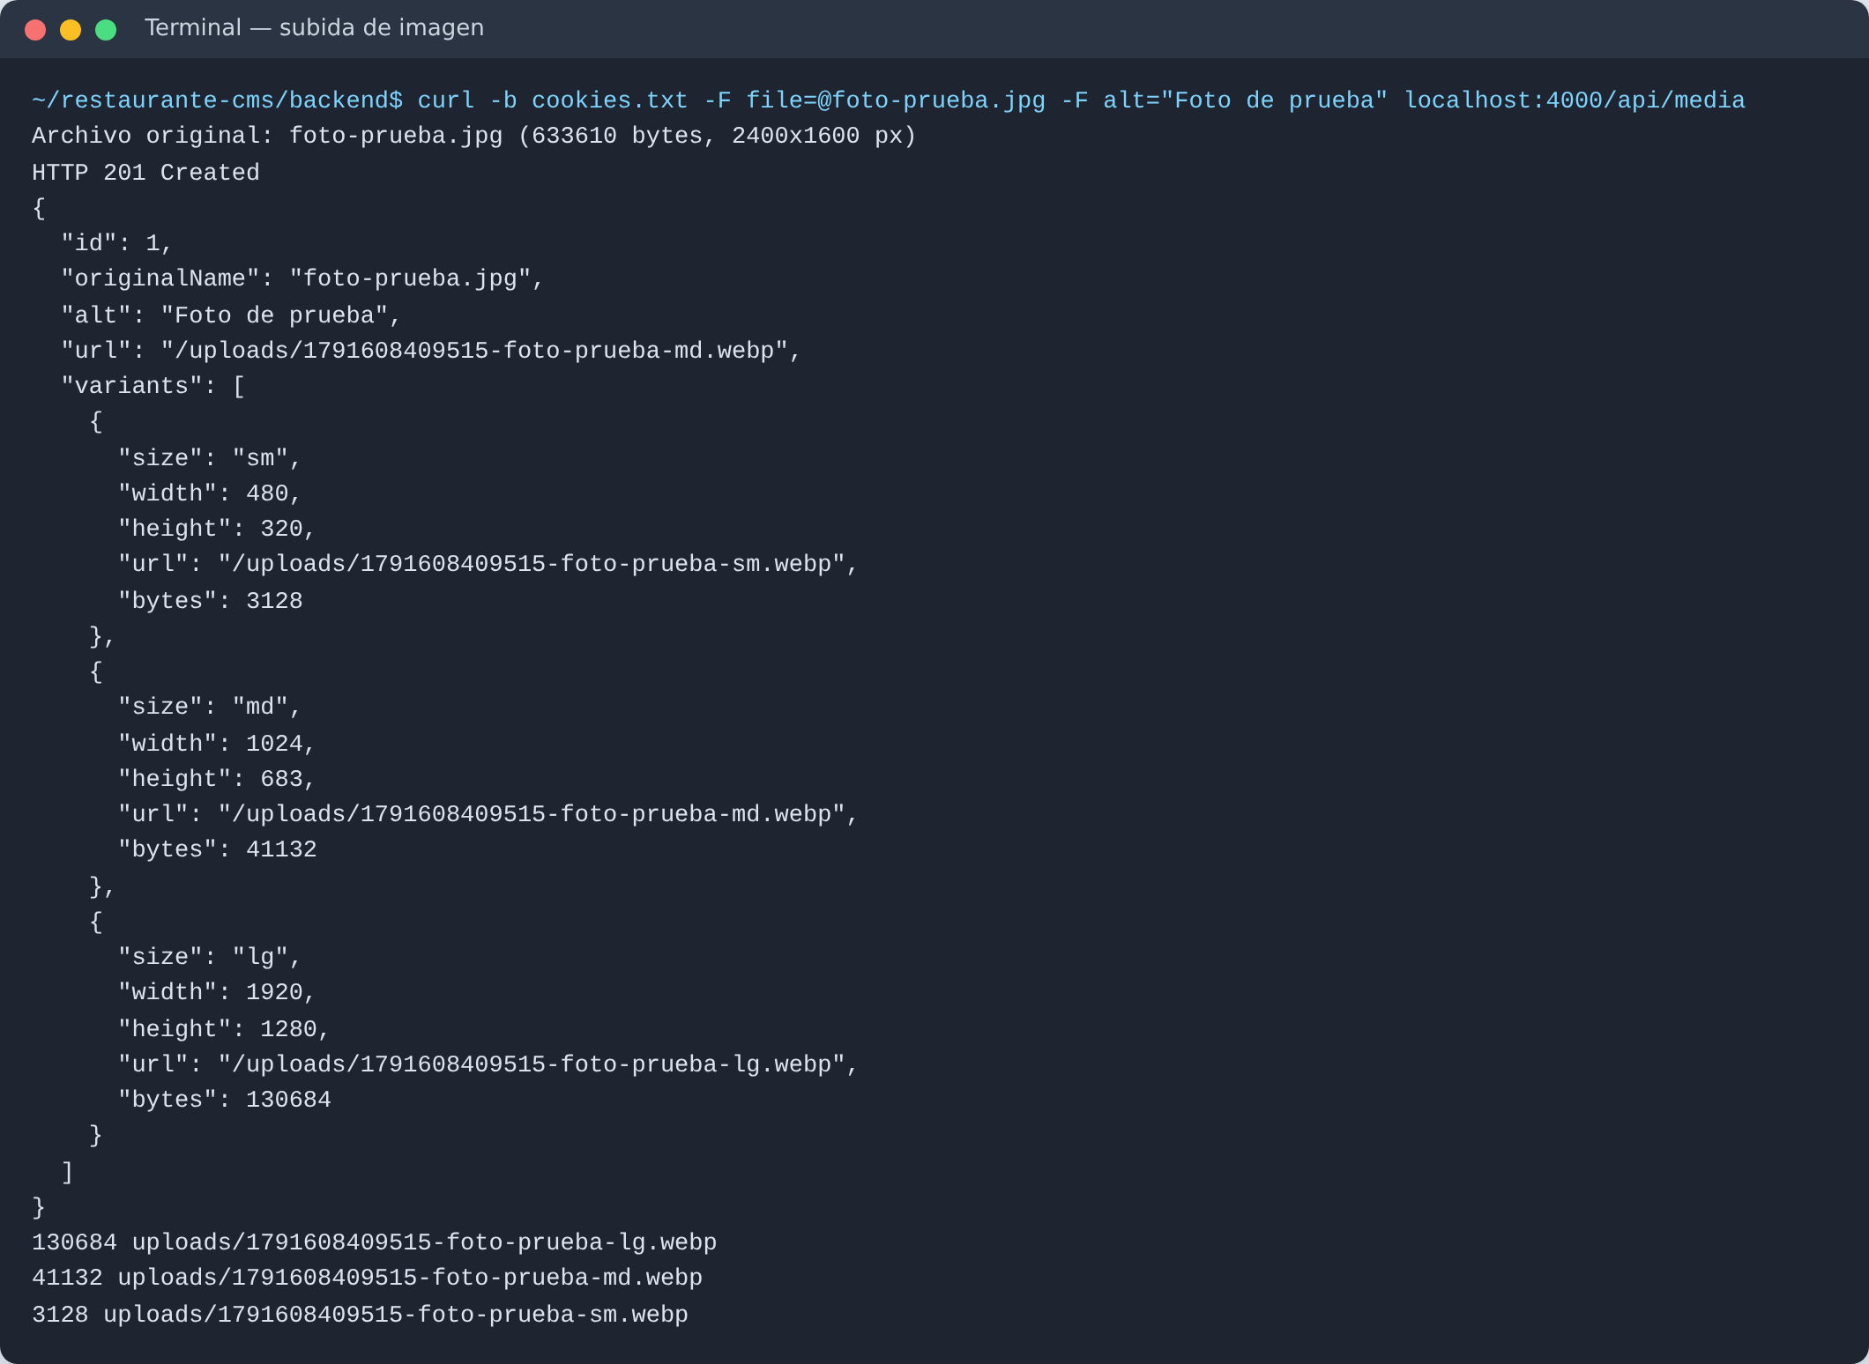
Figura 3. Respuesta de POST /api/media: la imagen original y sus 3 variantes WebP en disco.

9. Usuarios y permisos
Tabla 6. Matriz de permisos por rol.
Acción | ADMIN | EDITOR | Visitante
Ver la web pública | ✔ | ✔ | ✔
Editar páginas, bloques, menús, carta y medios | ✔ | ✔ | ✘ (401)
Cambiar colores, logo, contacto y redes sociales | ✔ | ✘ (403) | ✘ (401)
Crear, editar y eliminar usuarios | ✔ | ✘ (403) | ✘ (401)

Además, el sistema impide que el administrador se quede fuera: no se puede quitar el rol ni desactivar al último ADMIN activo, y nadie puede desactivarse o eliminarse a sí mismo. Las contraseñas nuevas exigen mínimo 8 caracteres, una mayúscula y un número.

10. Manejo de errores
Todas las respuestas de error tienen el mismo formato ({ "error": { "message", "details" } }), lo que simplificará los formularios del panel. Además, los errores de restricciones de SQLite se traducen a códigos HTTP entendibles en lugar de devolver un 500:
backend/src/middlewares/error.middleware.js
// Errores de restricciones de SQLite -> respuestas HTTP entendibles
if (err.code === 'ERR_SQLITE_ERROR') {
if (/UNIQUE constraint failed/.test(err.message)) err = new AppError(409, 'Ya existe un registro con ese valor', [{ field: err.message.split(': ')[1] }]);
else if (/FOREIGN KEY constraint failed/.test(err.message)) err = new AppError(409, 'El registro está relacionado con otros datos o la referencia no existe');
else if (/CHECK constraint failed/.test(err.message)) err = new AppError(400, 'Los datos no cumplen las reglas de la base de datos', [{ rule: err.message.split(': ')[1] }]);
}

Tabla 7. Códigos de respuesta usados por la API.
Código | Cuándo se usa | Ejemplo
400 | Datos inválidos | Color "rojo", precio negativo, bloque sin título
401 | Sin sesión o sesión expirada | Entrar al panel sin login
403 | El rol no tiene permiso | EDITOR intenta cambiar colores
404 | No existe | Página o plato inexistente
409 | Conflicto | Slug repetido, categoría con platos
413 | Archivo muy grande | Imagen de más de 8 MB

11. Pruebas y evidencias

11.1 Pruebas automáticas
Se agregaron 48 pruebas nuevas, agrupadas por módulo. Cada archivo de pruebas crea su propia base de datos y su propia carpeta de imágenes temporales, así que pueden ejecutarse cuantas veces se quiera sin dañar los datos reales. Algunas pruebas destacadas:
- Un cambio de color hecho por el ADMIN aparece en /api/public/site (base de la administrabilidad).
- Subir una imagen de 2400 px genera exactamente 3 WebP de 480, 1024 y 1920 px, todos más livianos que el original, y se sirven por HTTP.
- Un archivo de texto disfrazado de .png se rechaza.
- Al eliminar una imagen se borran sus archivos y el plato que la usaba queda sin foto, sin errores.
- Sin sesión, las 9 rutas del panel responden 401.
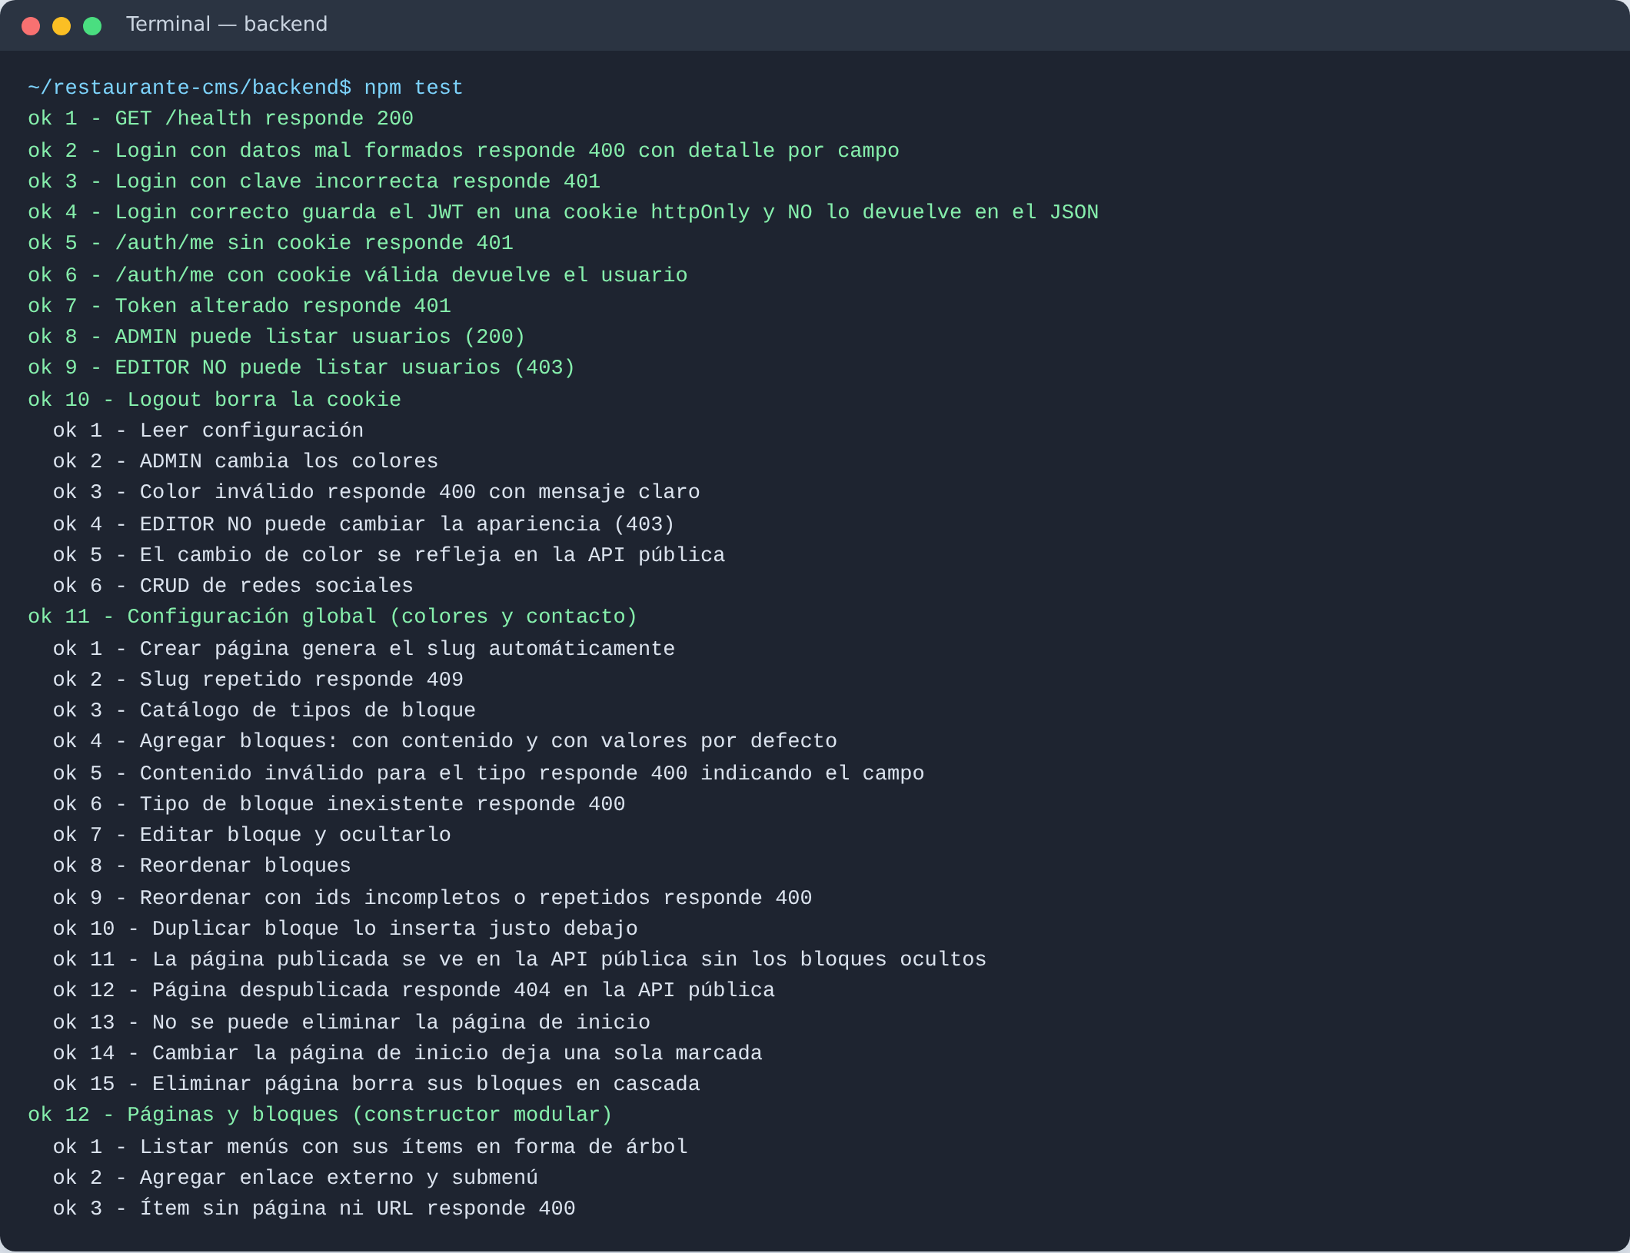
Figura 4. npm test (parte 1): autenticación, configuración, páginas y bloques.
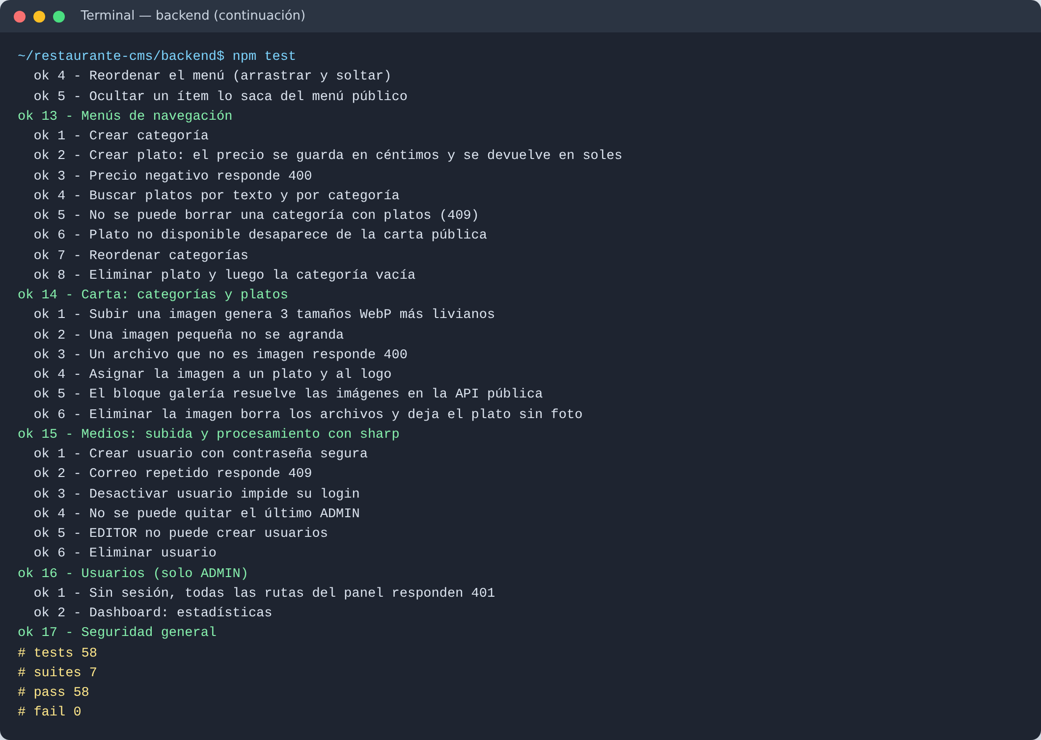
Figura 5. npm test (parte 2): menús, carta, medios, usuarios y seguridad. Total: 58 pruebas aprobadas.

11.2 Colección de Thunder Client / Postman
La colección docs/api/SaborMarino.postman_collection.json (formato Postman v2.1, compatible con Thunder Client) tiene 74 peticiones en 12 carpetas. Cada petición trae una descripción, un cuerpo de ejemplo y una prueba que verifica el código de respuesta. Las peticiones que crean registros guardan el id en una variable ({{pageId}}, {{dishId}}…) para que las siguientes lo usen.
Tabla 8. Contenido de la colección.
Carpeta | Peticiones | Carpeta | Peticiones
1. Autenticación | 5 | 7. Carta: platos | 9
2. Configuración global | 8 | 8. Medios | 6
3. Páginas | 4 | 9. Usuarios | 6
4. Bloques | 10 | 10. Dashboard | 1
5. Menús | 7 | 11. API pública | 6
6. Carta: categorías | 4 | 12. Seguridad | 8

Para comprobar que la colección funciona de verdad, se ejecutó completa con Newman (el motor de línea de comandos de Postman) contra una base de datos recién creada: 74 peticiones y 75 verificaciones, 0 fallos.
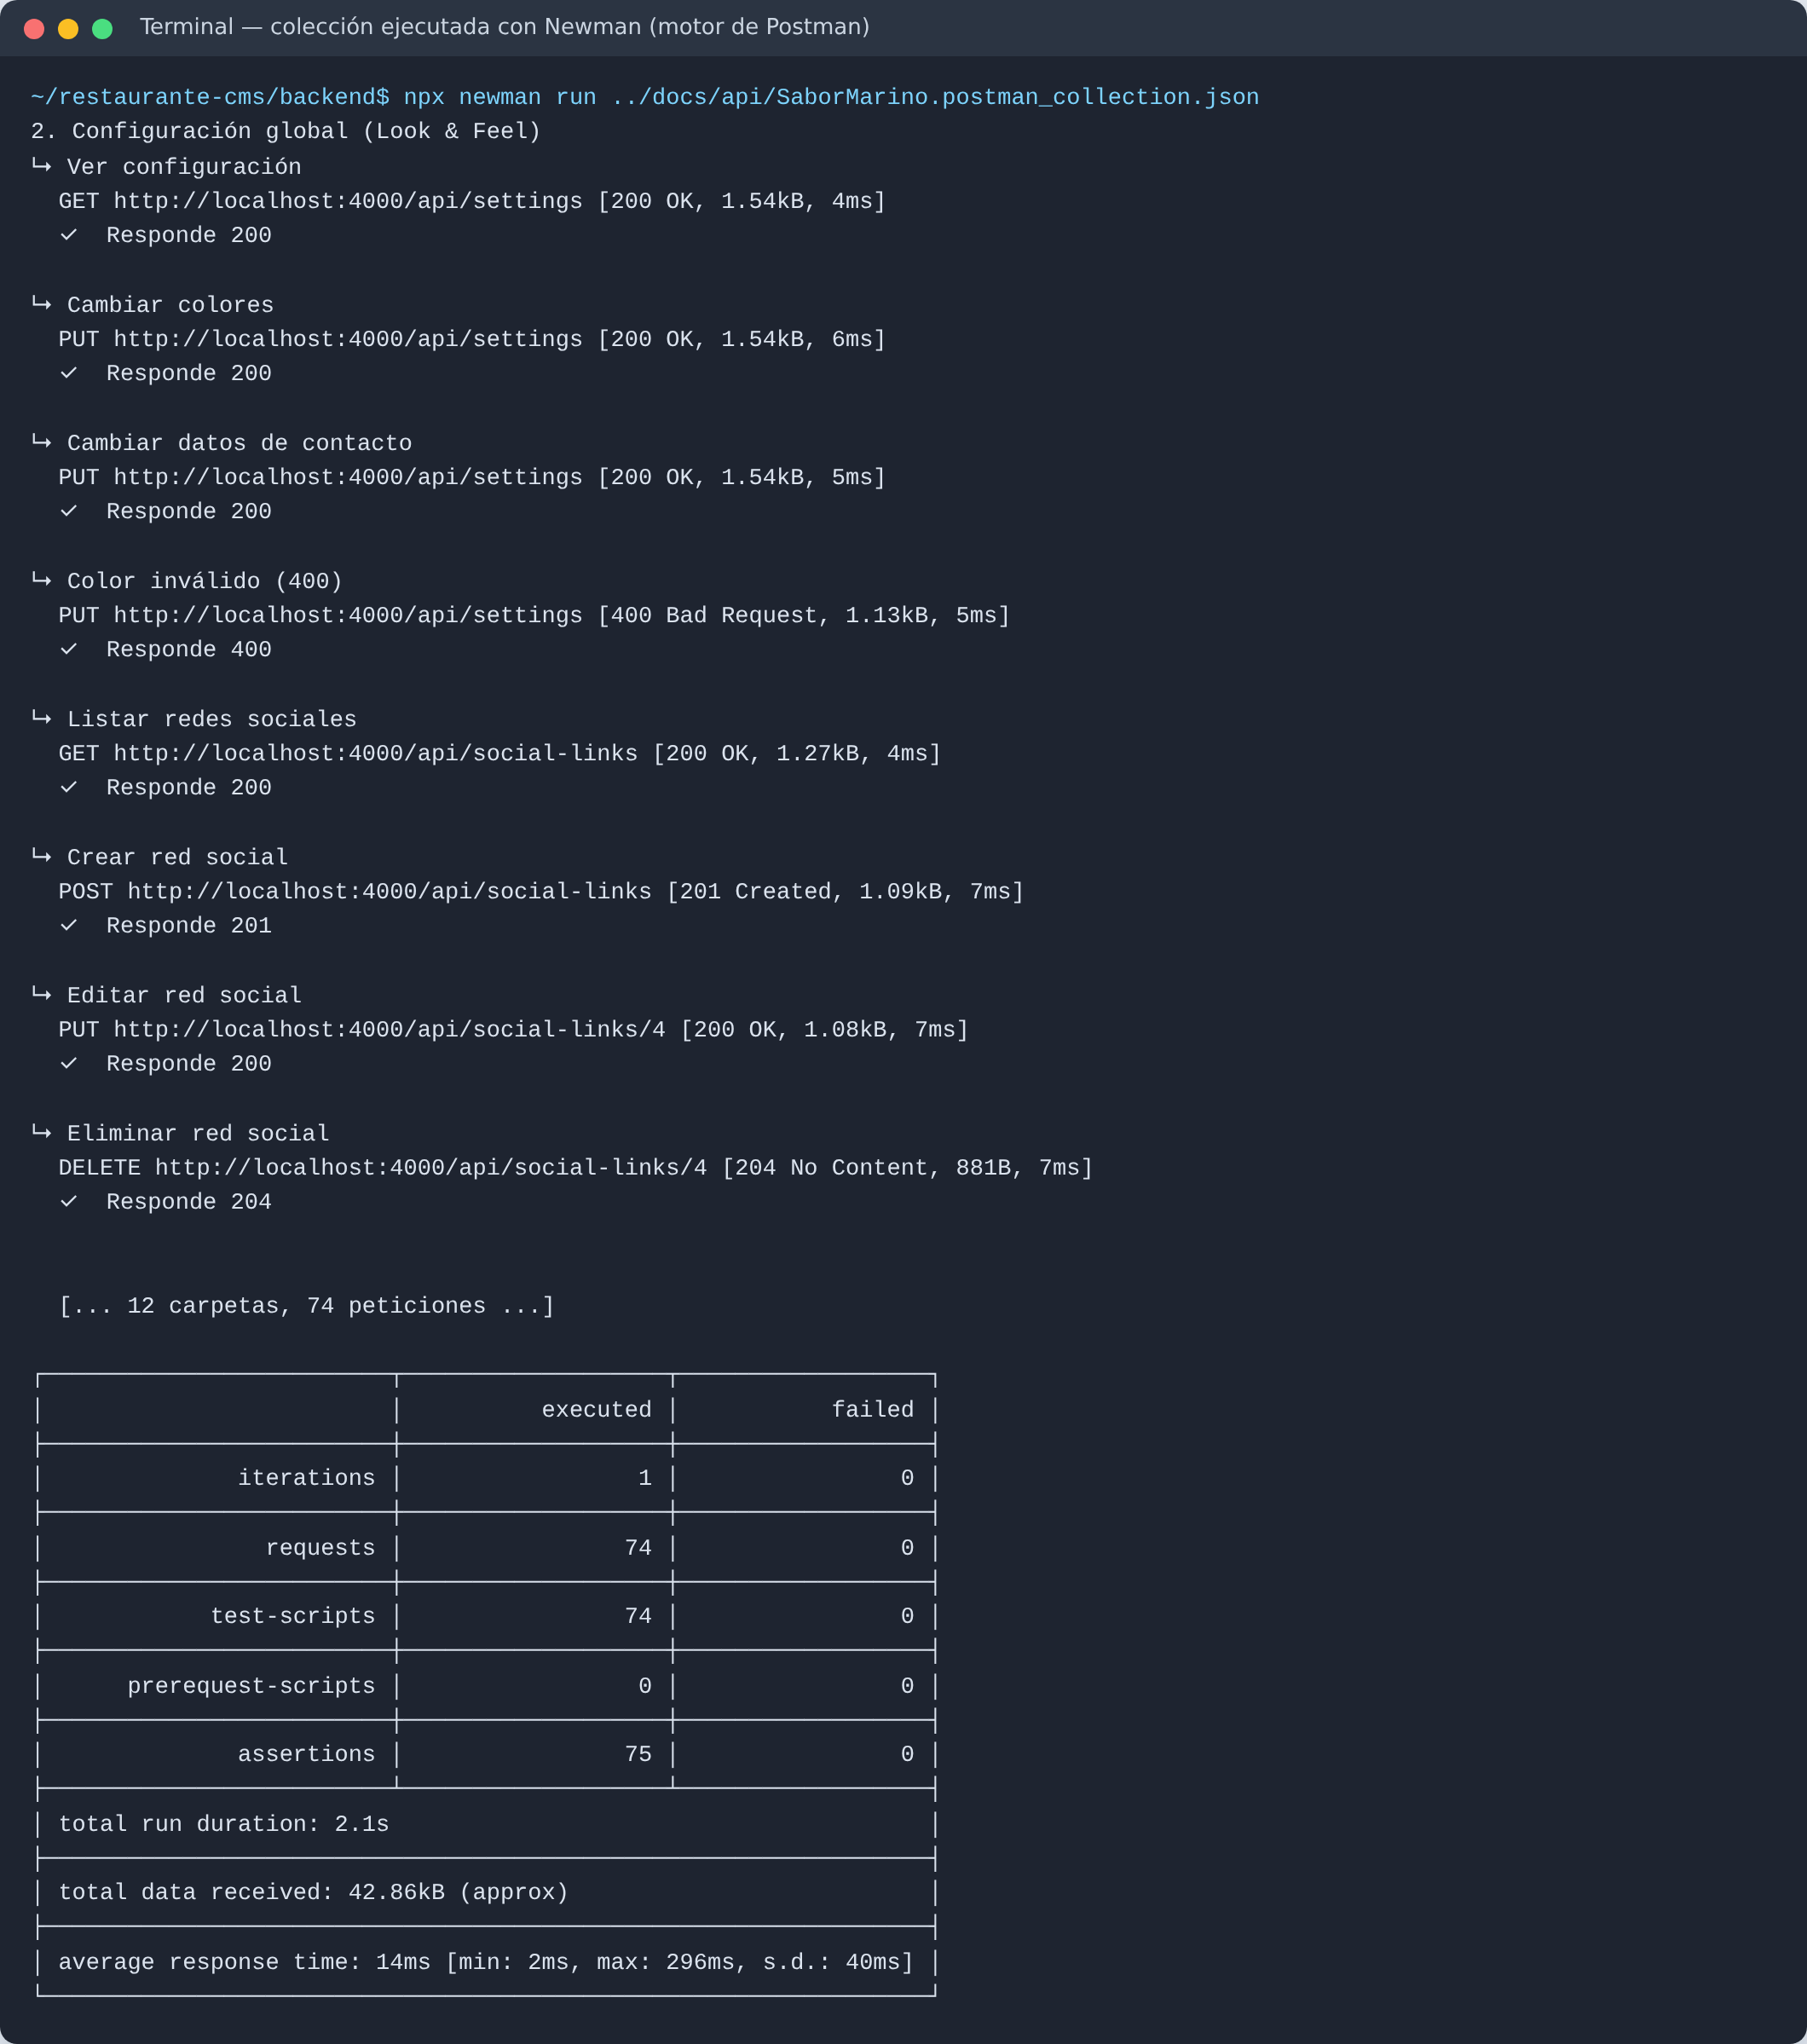
Figura 6. Ejecución de la colección completa con Newman: 74 peticiones, 0 fallos.

12. Problemas encontrados y soluciones
Tabla 9. Problemas y soluciones.
Problema | Causa | Solución
Las pruebas de subida fallaban con "CHECK constraint failed: size IN ('sm', 'md', 'lg')" | sharp devuelve un objeto con la propiedad size (peso en bytes) que sobrescribía el nombre del tamaño ("sm") al combinar objetos con ...info | Guardar el nombre del tamaño en key y el peso en bytes. El CHECK de la base de datos y las pruebas detectaron el error antes de que llegara al panel
En la colección, "categoryId": "{{categoryId}}" llegaba como texto y Zod lo rechazaba | Postman reemplaza variables dentro de las comillas, así que el valor quedaba como "5" (string) | El generador de la colección quita las comillas de las variables numéricas: "categoryId": {{categoryId}}
Reordenar con [1, 1, 3] podía pasar la validación | Solo se comparaba la cantidad de ids y que existieran | Se agregó la verificación new Set(ids).size === ids.length para rechazar repetidos
PUT /categories/reorder podía confundirse con PUT /categories/:id | Express revisa las rutas en el orden en que se declaran | Declarar /reorder antes que /:id

13. Lo que aprendí
Esta semana entendí de verdad para qué sirven las pruebas automáticas. El error de sharp, donde la propiedad size sobrescribía el nombre del tamaño, no lo hubiera visto a simple vista: el código se veía bien. Lo detectaron juntas la restricción CHECK de la base de datos y la prueba de subida. Si no las hubiera tenido, el error habría aparecido recién en el panel, y me habría costado mucho más encontrarlo.
También aprendí a pensar en quién consume la API. Al principio la API pública devolvía los bloques tal como estaban guardados, con ids de imágenes. Luego me di cuenta de que la web tendría que hacer una petición por cada imagen, así que decidí "resolver" los datos en el servidor y entregarlos listos. Fue la primera vez que diseñé un endpoint pensando en el rendimiento del frontend.
Con sharp vi en números lo que significa optimizar: la misma foto pasó de 619 KB a 3 KB para celular. En el restaurante, muchos clientes revisan la carta con datos móviles, así que esa diferencia se nota en la experiencia real.
Por último, me quedó claro que validar en varias capas no es repetir trabajo. Zod da mensajes amables al usuario, y las restricciones de la base de datos son la última línea de defensa si algo se escapa.

14. Próximos pasos (Semana 3: El panel)
- Crear el proyecto Next.js con Tailwind CSS y conectarlo a la API (proxy para compartir la cookie de sesión).
- Pantalla de login y protección de las rutas /admin con middleware de Next.js.
- Layout responsive del panel: barra lateral que se colapsa en un menú en celulares.
- Apariencia con selector de colores y vista previa en vivo.
- Gestor de menús con arrastrar y soltar, editor de bloques por página, carta, medios y usuarios.
- Dashboard con las estadísticas de /api/stats.

15. Referencias
- Lovell Fuller. (2026). *sharp — High performance Node.js image processing*. https://sharp.pixelplumbing.com
- Express. (2026). *multer — Middleware for handling multipart/form-data*. https://github.com/expressjs/multer
- Zod. (2026). *Zod 4 documentation*. https://zod.dev
- Google. (2026). *WebP — An image format for the Web*. https://developers.google.com/speed/webp
- MDN Web Docs. (2026). *Responsive images (srcset y sizes)*. https://developer.mozilla.org/es/docs/Web/HTML/Responsive_images
- Postman. (2026). *Newman: run collections from the command line*. https://learning.postman.com/docs/collections/using-newman-cli/command-line-integration-with-newman/
- Fielding, R. (2000). *Architectural Styles and the Design of Network-based Software Architectures* (Cap. 5: REST). University of California, Irvine.

Anexo A. Lista completa de endpoints
Tabla 10. Los 56 endpoints de la API.
Módulo | Método | Ruta | Acceso
Sistema | GET | /api/health | Pública
Autenticación | POST | /api/auth/login | Pública (10 intentos/15 min)
Autenticación | POST | /api/auth/logout | Pública
Autenticación | GET | /api/auth/me | Sesión
Configuración | GET | /api/settings | ADMIN, EDITOR
Configuración | PUT | /api/settings | ADMIN
Redes sociales | GET | /api/social-links | ADMIN, EDITOR
Redes sociales | POST | /api/social-links | ADMIN
Redes sociales | PUT | /api/social-links/:id | ADMIN
Redes sociales | DELETE | /api/social-links/:id | ADMIN
Páginas | GET | /api/pages | ADMIN, EDITOR
Páginas | POST | /api/pages | ADMIN, EDITOR
Páginas | GET | /api/pages/:id | ADMIN, EDITOR
Páginas | PUT | /api/pages/:id | ADMIN, EDITOR
Páginas | DELETE | /api/pages/:id | ADMIN, EDITOR
Bloques | GET | /api/components/types | ADMIN, EDITOR
Bloques | POST | /api/pages/:id/components | ADMIN, EDITOR
Bloques | PUT | /api/pages/:id/components/reorder | ADMIN, EDITOR
Bloques | PUT | /api/components/:id | ADMIN, EDITOR
Bloques | POST | /api/components/:id/duplicate | ADMIN, EDITOR
Bloques | DELETE | /api/components/:id | ADMIN, EDITOR
Menús | GET | /api/menus | ADMIN, EDITOR
Menús | GET | /api/menus/:id | ADMIN, EDITOR
Menús | POST | /api/menus/:id/items | ADMIN, EDITOR
Menús | PUT | /api/menus/:id/items/reorder | ADMIN, EDITOR
Menús | PUT | /api/menus/items/:itemId | ADMIN, EDITOR
Menús | DELETE | /api/menus/items/:itemId | ADMIN, EDITOR
Categorías | GET | /api/categories | ADMIN, EDITOR
Categorías | POST | /api/categories | ADMIN, EDITOR
Categorías | PUT | /api/categories/reorder | ADMIN, EDITOR
Categorías | GET | /api/categories/:id | ADMIN, EDITOR
Categorías | PUT | /api/categories/:id | ADMIN, EDITOR
Categorías | DELETE | /api/categories/:id | ADMIN, EDITOR
Categorías | PUT | /api/categories/:id/dishes/reorder | ADMIN, EDITOR
Platos | GET | /api/dishes?categoryId=&q=&featured=&available= | ADMIN, EDITOR
Platos | POST | /api/dishes | ADMIN, EDITOR
Platos | GET | /api/dishes/:id | ADMIN, EDITOR
Platos | PUT | /api/dishes/:id | ADMIN, EDITOR
Platos | DELETE | /api/dishes/:id | ADMIN, EDITOR
Medios | GET | /api/media | ADMIN, EDITOR
Medios | POST | /api/media | ADMIN, EDITOR
Medios | GET | /api/media/:id | ADMIN, EDITOR
Medios | PUT | /api/media/:id | ADMIN, EDITOR
Medios | DELETE | /api/media/:id | ADMIN, EDITOR
Usuarios | GET | /api/users | ADMIN
Usuarios | GET | /api/users/roles | ADMIN
Usuarios | POST | /api/users | ADMIN
Usuarios | GET | /api/users/:id | ADMIN
Usuarios | PUT | /api/users/:id | ADMIN
Usuarios | DELETE | /api/users/:id | ADMIN
Dashboard | GET | /api/stats | ADMIN, EDITOR
Pública | GET | /api/public/site | Pública
Pública | GET | /api/public/home | Pública
Pública | GET | /api/public/pages | Pública
Pública | GET | /api/public/pages/:slug | Pública
Pública | GET | /api/public/carta | Pública

